

Universidade do Minho

Relatório Final do Projeto
Disciplina: Algoritmos e Técnicas de Programação

Projeto de ATP

Grupo 23

Alunos:
Inês Pereira, 111776
Tiago Martinho Alves, 111017 Tomás Gonçalves, 111441

Professores:
José Carlos Ramalho Luís Filipe Cunha

14 de janeiro de 2026
Índice

1. Introdução……………………………………………………………..……………3

2. Configuração do Modelo (Setup)………………………………………….……3

3. Descrição do Funcionamento……………………………………………….….4

3.1. Parâmetros de Entrada……………………………….………………………..4

3.2. Geração de Doentes e Triagem………………………………………………..4

3.3. Sistema de Organização (Scheduling)………………………………………..4
3.4. Distribuição das pulseiras………………………………………..…………….5
3.5. Modelo Dos Médicos………………………………...…………………………..5
3.6. Métricas Recolhidas……………………………………………………………..5

4. Visualização de Resultados………...…………………………………………….5
5. Conclusão……………………………………………………………………..……..6
6. Webgrafia………………………………………….…………………………………7

1.Introdução
Este projeto consiste no desenvolvimento de um simulador de eventos capazes de modelar o sistema de fluxo de doentes numa clínica. O objetivo central é a aplicação de conceitos de processos estocásticos e estruturas de dados para prever o comportamento do sistema sob diferentes cargas de stress.
A simulação foca-se em três pilares:
· Simular a chegada de doentes através de uma Distribuição de Poisson;
· Gerir o atendimento médico com tempo de consultas variáveis (Exponencial, Normal ou Uniforme);
·Implementação de um sistema de prioridades baseado na Triagem de Manchester.
A simulação permite escolher que função escolher para a distribuição de chegadas, variar parâmetros como o número de médicos, taxa de chegada, duração média da consulta e a duração da simulação, produzindo estatísticas e gráficos de apoio à análise.

2. Configuração do Modelo (Setup)
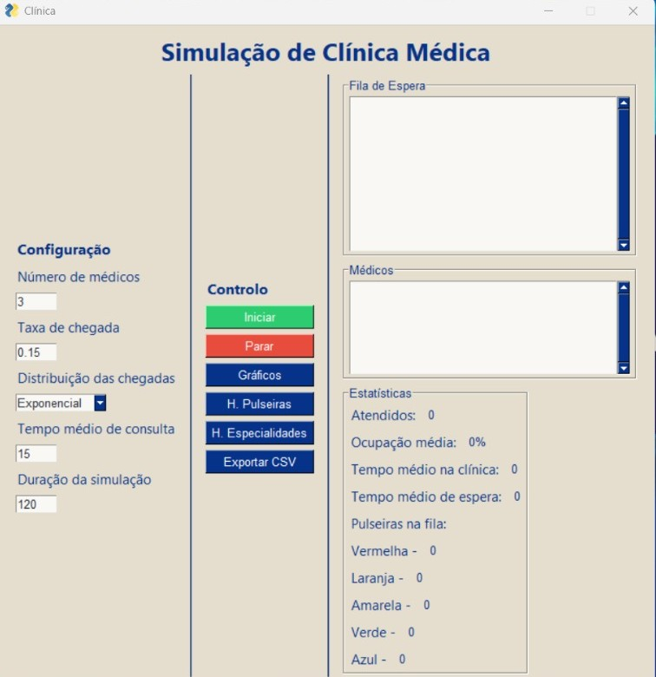
A aplicação foi construída em Python, com a utilização das bibliotecas numpy para o motor estatístico, matplotlib para a visualização de dados resultantes da simulação, FreeSimpleGUI para a interface do utilizador e ainda CSV para a exportação de resultados.
3. Descrição do Funcionamento
3.1. Parâmetros de Entrada
Parâmetros de entrada:
·Número de médicos: número de médicos em serviço;
·Taxa de Chegada: Frequência de entrada de doentes (doentes/minuto).
· Distribuição das Chegadas: modelo estatístico que determina o tempo entre a chegada de cada doente, podendo ser exponencial, normal ou uniforme;
·Tempo Médio de Consulta: duração média de cada atendimento, com variação aleatória em torno deste valor.
·Duração da simulação: período total durante o que a simulação decorre (em minutos).

3.2. Geração de Doentes e Triagem
Os dados de perfil são extraídos de um dataset JSON (pessoas.json). No momento da entrada, o sistema atribui aleatoriamente uma especialidade e uma cor de triagem seguindo o protocolo de Manchester:
- Prioridades: Vermelha (1), Laranja (2), Amarela (3), Verde (4) e Azul (5).
- Especialidades: Geral (60%), Pediatria (20%) e Ortopedia (20%).
A simulação evolui em passos discretos de tempo (minutos). Em cada passo:
- Podem chegar novos doentes à clínica;
- Os médicos atendem doentes conforme a sua especialidade;
- Os doentes são escolhidos da fila segundo a prioridade da pulseira;
- São recolhidas estatísticas sobre filas, ocupação e tempos de espera.

3.3. Sistema de Organização (Scheduling)
Quando um médico de uma determinada especialidade fica disponível, o algoritmo percorre a fila correspondente e seleciona o doente com o nível de prioridade mais elevado (menor valor numérico), garantindo que casos urgentes passem à frente de casos não urgentes. Em caso de empate, é escolhido o doente que chegou primeiro.

3.4. Distribuição das pulseiras
A pulseira é atribuída de forma probabilística:
- Vermelha: 5%
- Laranja:10%
- Amarela:30%
- Verde:40%
- Azul: 15%

3.5. Modelo Dos Médicos
- Cada médico tem uma especialidade fixa;
- Um médico só atende doentes da sua especialidade;
- Cada médico pode estar livre ou ocupado.
Distribuição das especialidades:
- Geral: 45%
- Pediatria:25%
- Ortopedia:30%

3.6. Métricas Recolhidas
Durante a simulação são recolhidas as seguintes métricas:
- Número total de doentes atendidos;
- Ocupação média;
- Variação do tamanho de fila;
- Tempo médio de espera dos doentes;
- Tempo médio total na clínica;
- Número de pessoas na fila por prioridade

4. Visualização de Resultados
A aplicação permite gerar:
- Gráficos Temporais:
- Evolução do tamanho total das filas de espera;
- Evolução da ocupação média dos médicos

- Histogramas:
- Número de doentes atendidos por pulseira;
- Número de doentes atendidos por especialidade;
- Tempo médio de espera por pulseira;
- Tempo médio de espera por especialidade.

- Exportação de Dados:
Os dados da simulação podem ser exportados para um ficheiro CSV, contendo:
- Tempo da simulação;
- Tamanho da fila;
- Taxa de ocupação dos médicos
Este ficheiro pode ser utilizado para análise externa (Excel, Python, etc.).

5. Conclusão
Este simulador permite estudar o impacto de diferentes configurações da clínica no desempenho do sistema, nomeadamente:
- A influência do número de médicos;
- O efeito da taxa de chegada;
- O impacto das prioridades no tempo de espera
Todo este trabalho desenvolvido demonstra que a eficiência de uma clínica não depende apenas do número de médicos, mas da correta distribuição destes pelas especialidades e da rigorosa aplicação de protocolos de prioridade.
A realização deste projeto constituiu uma oportunidade fundamental para consolidar, de forma prática, as competências técnicas desenvolvidas ao longo do semestre. Para além da aplicação direta dos conhecimentos adquiridos, o trabalho permitiu explorar novas funcionalidades da linguagem, processo este potenciado pela consulta e estudo autónomo da documentação oficial do PySimpleGUI.

6. Webgrafia
Website do manual do PySimpleGUI site
Website criado pelo professor José Carlos Ramalho ATP2025 programação.

